Programming Project

Universiteti i Prishtinës “Hasan Prishtina”

FSHMN

Departamenti: Matematikë

Programi: Shkenca Kompjuterike



Kapitulli 6, Detyra 5

Punuar nga:Erjon Mujku

# Përmbajtja

Përmbajtja 2

Kërkesat e detyrës 3

Arkitektura dhe qasja në problem 3

Dokumentimi teknik(Sqarimi i Kodit Burimor) 4

Rezultati – Testimet e Aplikacionit 5

# Kërkesat e detyrës

# Distanca e përshkruar nga një automobil, që lëviz me shpejtësinë fillestare, V0, me nxitim, a, për kohën, t, është: distanca = V0t + (1/2)a(t²). Përdorni këtë formulë për të "modeluar" një makinë në lëvizje: klasa Auto duhet të ketë gjendje të brendshme që përfaqëson (të paktën) shpejtësinë dhe nxitimin fillestar të makinës dhe duhet të ketë një metodë që kthen pozicionin aktual të makinës (distanca).

# Pasi të keni përfunduar modelin, përdorni atë në një aplikacion që lejon përdoruesin të paraqesë shpejtësinë dhe nxitimin fillestar. Më pas, sa herë që përdoruesi shtyp butonin në dialog, aplikacioni i shton një njësi kohe dhe shfaq distancën e udhëtuar me makinë.

# Arkitektura dhe qasja në problem

Së pari kam krijuar klasën Auto e cila sipas kërkesës duhet të mbante mend së paku shpejtësinë fillestare(initialVelocity)dhe nxitimin(acceleration) d.m.th. si variabla private. Klasa gjithashtu duhet të ketë një metodë që rikthen distancën e makinës ku krijova metodën distanceCovered().  
 Pasi kompletova modelin krijova klasën tjetër TestAuto që përmban metodën main për të krijuar aplikacionin që lejon përdoruesin të paraqes shpejtësinë fillestare dhe nximitin, prandaj shtova variablat private të tipit String brenda klasës së mëparshme Auto të cilat përmes JOptionPane marrin vlerat e shpejtësisë fillestare dhe nxitimit të paraqitura nga përdoruesi.  
 U kërkua që çdo herë që përdoruesi shtyp butonin në dialog, aplikacioni të shtojë një njësi kohe dhe të shfaq distancën e përshkruar nga makina, prandaj në klasën Auto shtova si variabël private me vlerë fillestare time=1 dhe e shtova inkrementin e kësaj variable në metodën distanceConverted(). Krijova metodën printDistance() e cila përmes System.out e printon distancën 1e përshkruar nga makina.  
 Në klasën TestAuto inicializojmë konstruktorin car të klasës Auto dhe përmes funksioneve while dhe if else mundësojmë që përdoruesi të shtyp butonin dhe të shtojë një njësi të kohës, apo të paraqes “stop” që ta ndalojë makinën.  
 Në këtë projekt është përdorur arkitektura MVC e cila është paraqitur në figurën e mëposhtme:

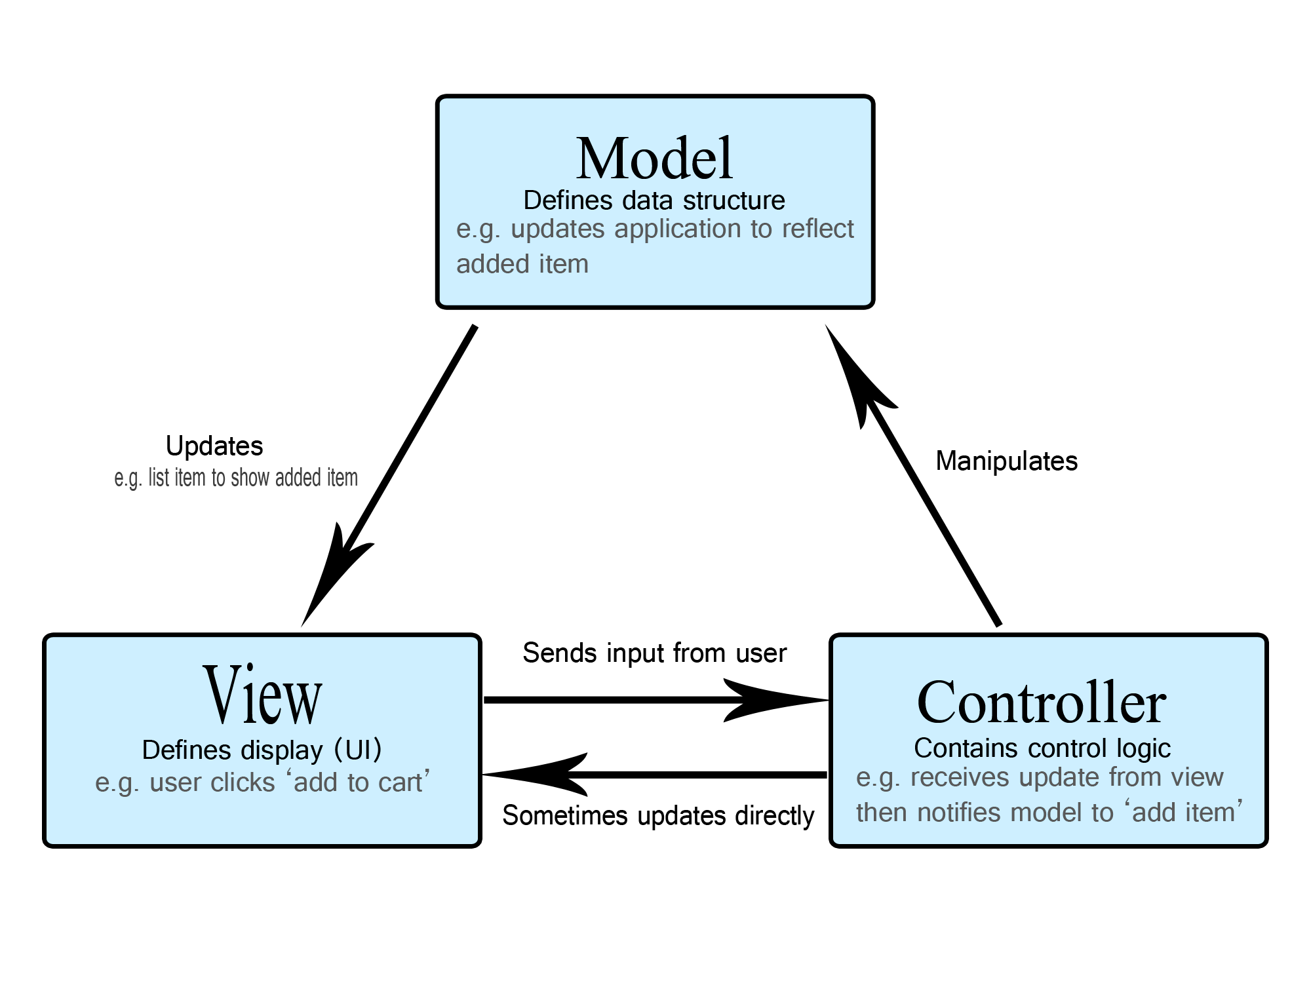

JOptionPane

printDistance()

distanceConverted()

# Dokumentimi teknik(Sqarimi i Kodit Burimor)

|  |  |
| --- | --- |
| Konstruktori | Nuk ka konstruktor. |
| Atributet | Të gjitha atributet janë private.(Vlejnë brenda vetëm kësaj klase.) |
| private String velocity | Është stringu i cili merr vlerën e shpejtësisë fillestare përmes JOptionPane. |
| private String accelerationString | Është stringu i cili merr vlerën e nxitimit përmes JOptionPane. |
| private int initialVelocity | Është vlera e plotë numerike e String velocity. |
| private int acceleration | Është vlera e plotë numerike e String accelerationString. |
| private int time | Është një vlerë fillestare e kohës që paraqet një njësi kohe. |
| private double distance | Paraqet distancën në vlerë decimale e cila do të llogaritet me anë të formulës më vonë. |
| Metodat | Të gjitha metodat janë publike. |
| distanceCovered() | Përmban formulën e cila llogarit distancën nëpërmjet disa prej variablave të lartcekura, gjithashtu përmban metodën Math.pow të klasës Math për llogaritje.  Variablës time gjithashtu i shton një njësi. |
| printDistance() | Printon distancën e përshkruar. |
| Emri i klasës: TestAuto | |
| Konstruktori |  |
| Auto car = new Auto(); | Konstruktori car i mundëson përdoruesit që ta prek butonin OK pa shkruajtur asgjë, nëse e bënë këtë atëherë printon distancën e përshkuar sipas metodave të krijuara në klasën Auto, nëse shkruan “stop”, atëherë makina ndalon. |
| Atributet | Nuk ka atribute |
| Metodat |  |
| main(String[] args) | Krijon aplikacionin që lejon përdoruesin të paraqes shpejtësinë fillestare dhe nxitimin. |

Emri i klasës: Auto

# Rezultati – Testimet e Aplikacionit

-Kërkohet shtypja e butonit OK që të printohet distanca e përshkruar për 1 njësi kohe.

-Dhënia e vlerës hyrëse të nxitimit përmes JOptionPane.

-Dhënia e vlerës hyrëse të shpejtësisë fillestare përmes JOptionPane.

-Printohet distanca e përshkruar për 1 njësi kohe.

-Printohet distanca e përshkruar për një njësi kohe më shumë (2).

-Dhënia e vlerës hyrëse “stop” në mënyrë që ta ndalojmë makinën.

-Printohet distanca e përshkruar për një njësi kohe më shumë (3) apo deri në momentin e ndaljes së makinës. Gjithashtu printohet “The car has stopped!”, duke treguar se makina ka ndaluar.